МУЛЬТИМЕДИА ТЕХНОЛОГИЯ

Лабораторная работа 6. «Пончик»
---------------------
Используя Blender, создать трехмерное изображение пончика, как показано на рисунке. Сохраните работу в файле donut.blend.

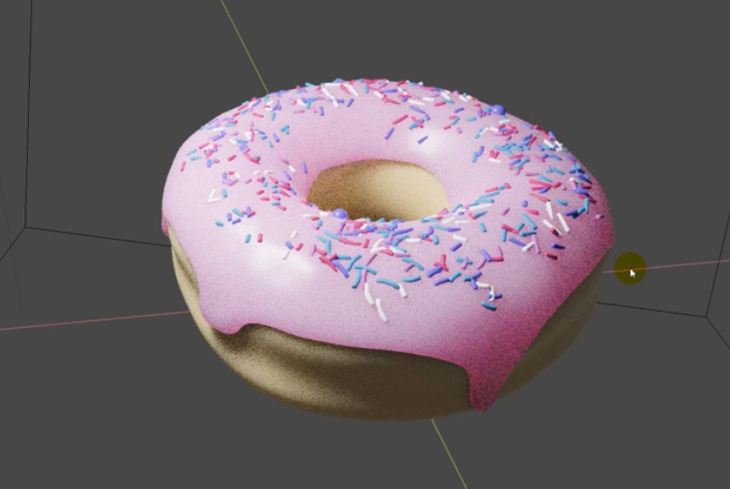

Литература: Прахов А.А. Самоучитель Blender 2.7. СПб.: БХВ-Петербург, 2016.

